臺北市中山區大佳國民小學三年級交通安全教育教學活動設計
教學  課程 | 交通標誌面面觀
教學  目標 | 1.認識常見之道路交通標誌,了解交通標誌所代表的意義。  2.能依各種交通標誌而採取行動。  3.能了解遵守交通標誌是一種美德。
教材  融入 | 綜合：3上生活小當家、168交通安全入口網、靖娟兒童安全文教基金會
 | 教學活動流程 | 教學  時間 | 教學資源 | 教學評量
教學  內容 | ~交通標誌面面觀~  壹、準備活動  請學生說說平常常見有那些交通標誌,並據其所知說出它的意思，  說明交通標誌的意義:交通標誌,就是那些豎立在馬路旁邊,或懸掛在馬路上方的各種形狀的牌子,目的在提醒開車的人或行人了解路況、方向及各種規定。  貳、發展活動  一、教師開始說明各種常見的交通標誌分類及名稱。  1.警告標誌:是三角形的牌子,是要開車的人和行人  注意路上的情況並做好應變的準備。  2.禁制標誌:禁制標形,有圓形,三角形、八角形及  平交道上的交叉形,他的目的是要開車的人和行人  嚴格遵守標制上的內容。  3.指示標誌:指示標誌是用來指示路線、方向、里程、地名及公共設施等。  叁、綜合活動  大考驗配對遊戲  ◎遊戲規則:  1.遊戲進行之前,先讓學生們複習一遍。  2.複習之後,老師隨機出題。  3.小組搶答問題,最後分數高的獲勝。 | 10  20  10 | Ppt  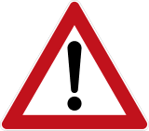  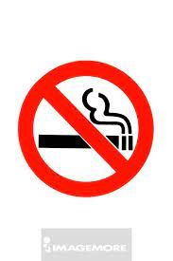 | 口語評量  口語評量  口語評量
臺北市大佳國小三年級交通安全學習單
____年____班____號 姓名：____________
- 找一找學校穿堂，寫出圖片標誌代表的意思
 |  | 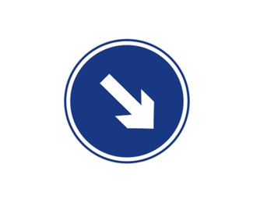
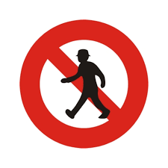 |  | 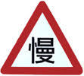
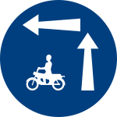 | 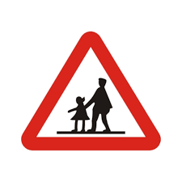 | 